1. melléklet: Képek
Forrás: Saját képek

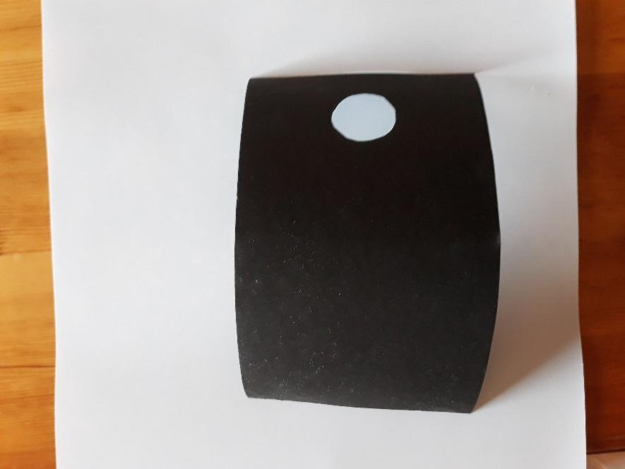
1. kép: Fekete karton a kör alakú nyílással

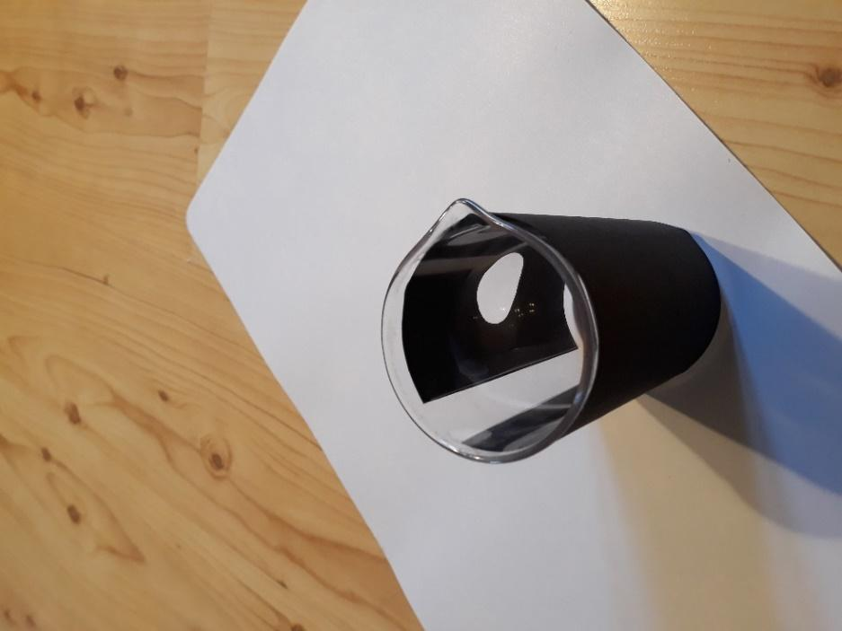
2. kép: A fekete kartonhengerrel beborított főzőpohár

